**МИНИСТЕРСТВО ОБРАЗОВАНИЯ И НАУКИ РОССИЙСКОЙ ФЕДЕРАЦИИ**

федеральное государственное автономное образовательное

учреждение высшего образования

**НАЦИОНАЛЬНЫЙ ИССЛЕДОВАТЕЛЬСКИЙ**

**ТОМСКИЙ ПОЛИТЕХНИЧЕСКИЙ УНИВЕРСИТЕТ**

Инженерная школа информационных технологий и робототехники

Отделение информационных технологий

Направление информатика и вычислительная техника

Отчет по проектной работе в дисциплине

**«ТВОРЧЕСКИЙ ПРОЕКТ»**

**Проектирование игрового уровня на движке Unity**

Выполнили:

Студент группы 8В12 _________________ В.А. Игнатьева

Проверил:

Ассистент ОИТ ИШИТР ________________ В. А. Коровкин

Томск 2023

**Оглавление**

**Введение** 3

**1. АНАЛИЗ ПРЕДМЕТНОЙ ОБЛАСТИ** 4

**1.1 Обзор программных средств разработки** 4

**Unity3D** 4

**Среда разработки графических объектов Blender 3D** 4

**1.2 Исследование компьютерных игр схожего жанра** 4

**2. ПРОЕКТИРОВАНИЕ ИГРОВОГО ПРИЛОЖЕНИЯ** 6

**2.1. Эскизный проект игрового приложения** 6

**2.1. Схема уровня** 6

**3. РЕАЛИЗАЦИЯ ИГРОВОГО ПРИЛОЖЕНИЯ** 8

**3.1. Файловая структура приложения** 8

**3.2. Реализация уровня в WhiteBox’ах** 8

**Заключение** 8

**Введение**

Прогресс современного общества неизбежно ведет к развитию компьютерных технология. Если раньше компьютеры представляли собой дорогостоящие устройства для автоматизации вычислений и упрощения определенных задач, то сейчас, когда современные компьютеры доступны каждому, все большее место занимает сфера виртуальных развлечений.

Индустрия компьютерных игр стремительно набирает популярность в связи с развитием компьютерных технологий и появлению сети Интернет. На данный момент компьютерные игры являются одним из популярнейших развлечений: свыше 60% жителей России в возрасте 18 лет и старше играют в видеоигры. Пользователей привлекают прежде всего вариативность жанров и непосредственная вовлеченность в игровой процесс, кроме того, большинство игр имеют низкий порог вхождения и не требуют особых навыков или оборудования.

Развитие технологий в данном направлении можно считать одним из наиболее перспективных, особенно в нашей стране, где игровая индустрия представлена слабо.

Объектом исследования является разработка компьютерных игр.

Предмет исследования: технологии проектирования и дизайна уровней компьютерных игр.

**Цель и задачи**

**Цель работы:**

Разработать игровой уровень компьютерной игры в жанре квест.

**Для достижения цели необходимо выполнить следующие задачи:**

* Провести исследование компьютерных игр схожего жанра, изучить разработку игр на движке Unity;
* разработать сценарий, концепцию основных элементов;
* реализовать GreyBox и WhiteBox прототип уровня.

**1. АНАЛИЗ ПРЕДМЕТНОЙ ОБЛАСТИ**

**1.1 Обзор программных средств разработки**

**Unity3D**

Unity — это игровой движок для разработки двух- или трёхмерных приложений и игр, предназначенный для операционных системам Windows и OS X. Созданные с помощью Unity игровое программное обеспечение работает на таких операционных системах, как Windows, OS X, Android, Apple iOS, Linux, а также на игровых приставках Wii, PlayStation 3 и Xbox 360. Компьютерные игры и другая продукция, созданные с помощью Unity, поддерживают набор библиотек DirectX и OpenGL.

На данный момент Unity является одним из самых простых, но в тоже время и самых эффективных, игровых движков. Его возможности безграничны, а средства разработки будут понятны даже начинающему программисту. Unity остается предпочтительным игровым движком: его использует 61% опрошенных разработчиков.[1] Исходя из этих параметров, была выбрана именно эта мультплатформенная среда разработки.

**Среда разработки графических объектов Blender 3D**

Blender — профессиональное свободное и открытое программное обеспечение для создания трёхмерной компьютерной графики, включающее в себя средства моделирования, скульптинга, анимации, симуляции, рендеринга, постобработки. Характерной особенностью пакета Blender выступает его небольшой размер по сравнению с другими популярными пакетами для 3D-моделирования.

**1.2 Исследование компьютерных игр схожего жанра**

«Шорох»

Идеальный представитель классических ужасов: квест о старом особняке, отсылающий нас к Эдгару Алану По. Дом полон тайн, фоны статичны — и игра этим активно пользуется. «Шорох» стал одним из последних классических хоррор-квестов от первого лица, что обрели популярность, и совершенно точно самым ярким.

«The Black Mirror»

Серия игр The Black Mirror (а также перезапуск 2017 года) предлагает геймерам исследовать огромное поместье, полное секретов и загадок, многие из которых вовсе не хотят, чтобы их раскрывали. Каждая игра берет густой, обволакивающей атмосферой таинственности, обилием неглупых головоломок и занимательной детективной историей, полной неожиданных поворотов и ложных ответвлений, скрывающих истину.

«Alone in the Dark»

По сюжету нам предстоит играть за двух протагонистов – частного детектива Эдварда Карнби и некую Эмили Хартвуд, девушку, чей дядя пропал при загадочных обстоятельствах. Расследование приводит героев в готический особняк, выступающий по совместительству лечебницей для душевнобольных. Совсем скоро становится понятно, что без вмешательства сверхъестественных сил не обошлось.

«P.T.»

P.T. — бесплатный интерактивный тизер, вышедший эксклюзивно для PlayStation 4. Цель игры — исследовать бесконечный коридор до тех пор, пока не зазвонит телефон. После прослушивания сообщения «Вы были выбраны» открывается последняя дверь и начинается трейлер Silent Hills. Поскольку требования к телефонному звонку расплывчаты, прохождение игры может варьироваться от 30 минут до даже пяти часов. Также, в коридоре может в любой момент появиться Лиза и напасть на протагониста, что вернёт его к началу текущего цикла.

**2. ПРОЕКТИРОВАНИЕ ИГРОВОГО ПРИЛОЖЕНИЯ**

**2.1. Эскизный проект игрового приложения**

**Концепция игры:** Даннаяигра представляет собой квест, в ходе которого нужно решать загадки в комнатах для того, чтобы открыть дверь в следующее помещение.

**Цели игры:** Цель игры заключается в том, чтобы выбраться из запертого поместья. На каждом уровне игроку необходимо открыть дверь в следующее помещение, а также найти сундук.

**Игровые возможности:** Игрок может передвигаться между внутри комнаты или между несколькими комнатами, взаимодействовать с окружением и собирать предметы для решения загадок.

**Игроки:** Игра является однопользовательской и в ней нет режима для нескольких пользователей.

Ат**мосфера игры:** Уровни должны создавать напряженную атмосферу. Место действия представляет собой заброшенное поместье с привидениями, события игры происходят в ночное время.

**Объекты игры:** к объектам игры относятся игрок, объекты, которые игрок может открыть(шкафы, ящики, сундуки), предметы, которые игрок может подобрать(ключи, записки, инструменты и др.), а также случайные события, призванные напугать игрока.

**2.2. Схема уровня**

На рисунке 1 представлена схема уровня. Объекты, показанные серым, такие как стол и камин, недвижимы, игрок не может с ними взаимодействовать.

Предметы, показанные оранжевым, представляют собой движимые объекты. Они имеют физику, игрок может толкать их. Объекты, выделенные фиолетовым, игрок может подобрать или осмотреть. Это ключ, сундук, и карта. Желтые объекты- факелы, игрок может зажечь или погасить их.

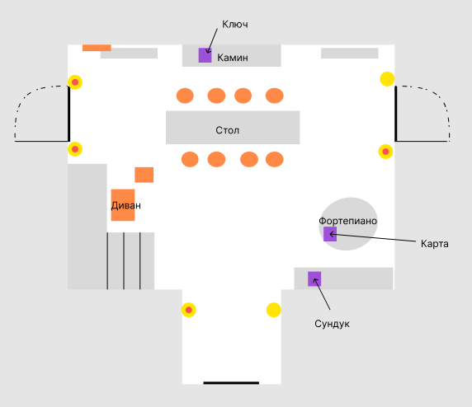

**Рисунок 1. Схема уровня**

Задачи на уровне: получить ключ и сундук. Сундук находится на высокой книжной полке. Чтобы его получить, игрок может передвинуть один из стульев. В начале игры ключ не виден. Игроку необходимо зажечь факелы, отмеченные красной точкой, чтобы ключ появился. Схема зажжения факелов находится на карте.

**3. РЕАЛИЗАЦИЯ ИГРОВОГО ПРИЛОЖЕНИЯ**

**3.1. Файловая структура приложения**

Проект разработанного игрового приложения состоит из списка каталогов, содержащих Материалы; 3D-моделей; готовых компонентов, которыми являются игровые объекты с заданными свойствами для повторного использования; игровых скриптов. Файловая структура приложения представлена на рисунке 2.

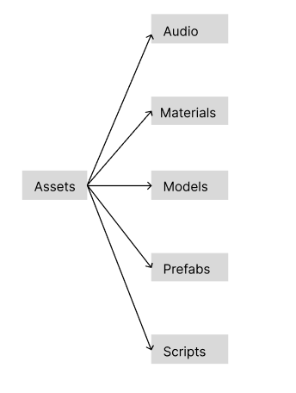

Рисунок 2. Файловая структура

**3.2. Реализация уровня в WhiteBox’ах**

**Персонаж Игрока**

Игрок представляет собой игровой объект, который предоставляется для управления. Он состоит из 3D модели, коллайдера(Collider), компонента Rigidbody, наличие которого подразумевает, что этот объект подчиняется законам физики.

Скрипт PlayerInteract отвечает за взаимодействие игрока с другими объектами. . В листинге 1 содержится код скрипта PlayerMove.

Листинг 1. PlayerInteractusing System.Collections;

using System.Collections.Generic;

using UnityEngine;

using static Interactable;

public class PlayerInteract : MonoBehaviour

{

public Camera camera;

public float distance = 3.0f;

public LayerMask mask;

public UI playerUI;

void Start()

{

playerUI = GetComponent<UI>();

}

void Update()

{

playerUI.UpdateText(string.Empty);

Ray ray = Camera.main.ViewportPointToRay(new Vector3(0.5f, 0.5f, 0));

Debug.DrawRay(ray.origin, ray.direction * distance);

RaycastHit hitInfo;

if(Physics.Raycast(ray, out hitInfo, distance, mask))

{

if(hitInfo.collider.GetComponent<Interactable>() != null)

{

playerUI.UpdateText(hitInfo.collider.GetComponent<Interactable>().message);

}

}

}

}

**Интерактивные объекты**

Описанные ниже объекты находятся на слое Interactable, что позволяет игроку взаимодействовать с ними.

Скрипт объекта Chest, представленный в листинге 2, использует функции OnTriggerEnter и OnTriggerExit, чтобы обнаружить рядом игрока. Если игрок находится в области trigger, игрок может нажать клавишу «f»,чтобы «подобрать» его. Объект будет удален со сцены.

Листинг 2. Сhest

using System.Collections;

using System.Collections.Generic;

using UnityEngine;

public class Map : Interactable

{

public GameObject mapImage;

bool isvisible = false;

// Start is called before the first frame update

void Start()

{

}

bool playernear = false;

private void OnTriggerEnter(Collider other)

{

if (other.tag == "Player")

{

playernear = true;

}

}

private void OnTriggerExit(Collider other)

{

if (other.tag == "Player")

{

playernear = false;

}

}

// Update is called once per frame

void Update()

{

if (playernear)

{

if (Input.GetMouseButtonDown(0))

if (!isvisible)

{

mapImage.SetActive(true);

isvisible = true;

message = "Right click to exit";

}

if (Input.GetMouseButtonDown(1))

if (isvisible)

{

mapImage.SetActive(false);

isvisible = false;

message = "Left click to inspect";

}

}

}

}

Объект Map содержит объект интерфейса Image. По нажатию левой кнопки мыши Image появится на экране.

Листинг 3. Map

using System.Collections;

using System.Collections.Generic;

using UnityEngine;

public class Map : Interactable

{

public GameObject mapImage;

bool isvisible = false;

// Start is called before the first frame update

bool playernear = false;

private void OnTriggerEnter(Collider other)

{

if (other.tag == "Player")

{

playernear = true;

}

}

private void OnTriggerExit(Collider other)

{

if (other.tag == "Player")

{

playernear = false;

}

}

// Update is called once per frame

void Update()

{

if (playernear)

{

if (Input.GetMouseButtonDown(0))

if (!isvisible)

{

mapImage.SetActive(true);

isvisible = true;

message = "Right click to exit";

}

if (Input.GetMouseButtonDown(1))

if (isvisible)

{

mapImage.SetActive(false);

isvisible = false;

message = "Left click to inspect";

}

}

}

}

Объект Torch содержит скрипт Fire, который позволяет игроку по нажатию кнопки зажечь или погасить факел. Объект Fire содержит скрытый объект ParticleSystem, при взаимодействии игрока объект будет показан.

Листинг4. Fire

using System.Collections;

using System.Collections.Generic;

using UnityEngine;

public class Fire : Interactable

{

public GameObject fire;

bool islitten = false;

bool playernear = false;

// Start is called before the first frame update

void Start()

{

fire.SetActive(false);

}

private void OnTriggerEnter(Collider other)

{

playernear = true;

}

private void OnTriggerExit(Collider other)

{

playernear = false;

}

// Update is called once per frame

void Update()

{

if (Input.GetKeyDown(KeyCode.F) && playernear == true)

{

if (islitten == false)

{

fire.SetActive(true);

islitten = true;

message = "Press G to put out";

}

}

if (Input.GetKeyDown(KeyCode.G) && playernear == true)

{

if (islitten == true)

{

fire.SetActive(false);

islitten = false;

message = "Press F to light up";

}

}

}

}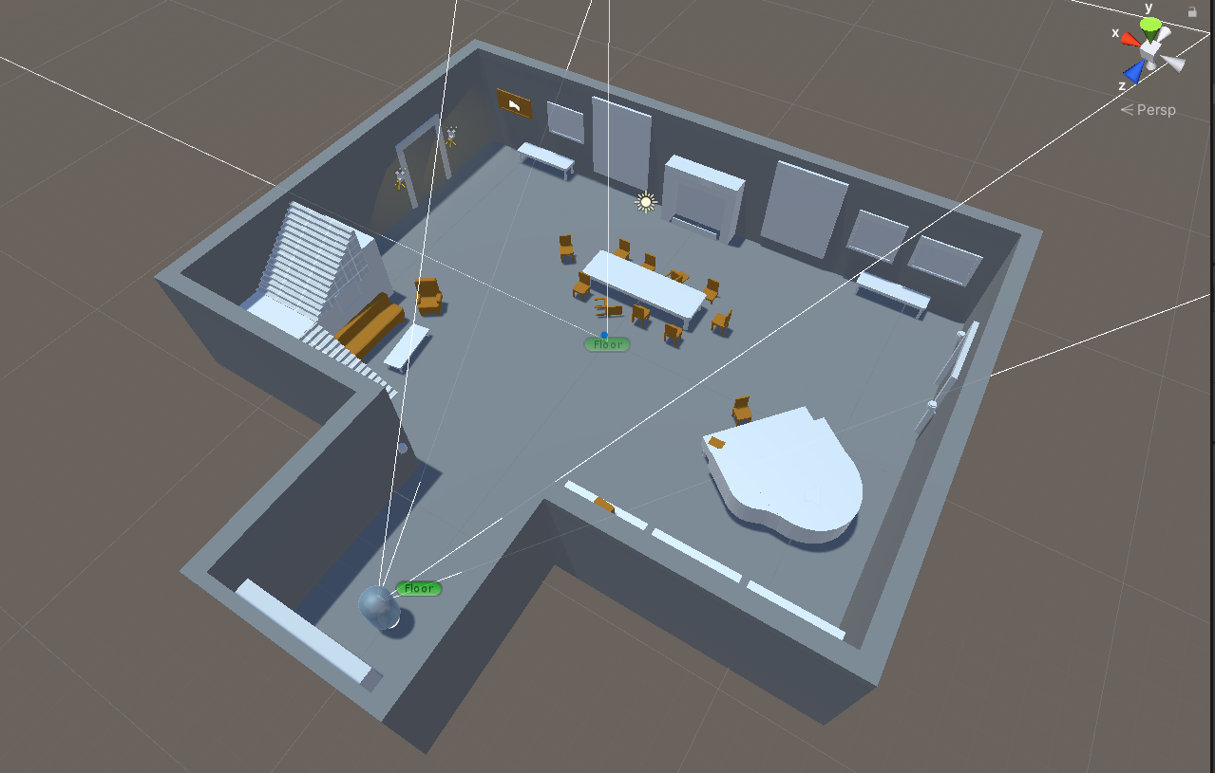

Рисунок 3. Уровень в Unity

**Заключение**

В ходе выполнения данного творческого проекта было разработано программное игровое приложение с использованием мультиплатформенной среды Unity. Был проведен анализ существующих игровых приложений, схожих с созданным, и поиск готовых решений для его построения. Также было проведено проектирование, позволившее определить окончательную структуру игрового приложения, а затем был спроектирован простой и удобный пользовательский интерфейс.

Программная игра реализована средствами мультиплатформенного движка Unity, языка программирования C#, а графические объекты рисовались в графическом редакторе Blender/